

M2 Electricidad y magnetismo FIN A

PROYECTO MODULAR

| **Tutor:** | **Luz García Balderrábano** |
| --- | --- |
| **Estudiante:** | **José Ramón Ibáñez Posadas** |
| **Matricula:** | **BNL098377** |

| Monterrey, Nuevo León | Martes, 20 de Febrero de 2024 |
| --- | --- |

INTRODUCCIÓN

**¿Sabías que el timbre de tu casa funciona gracias a un campo magnético invisible?** Este campo se genera cuando una corriente eléctrica circula por un circuito, como el electroimán del timbre que produce el sonido.

**En el módulo 3, exploramos el mundo del magnetismo:** desde su descubrimiento hasta sus aplicaciones en la actualidad. Aprendimos sobre las primeras aplicaciones del magnetismo, las leyes físicas que lo rigen y su relación con algunos circuitos electrónicos.

**Para comprender mejor este tema, he creado:**

* **Un cuadro sinóptico:** donde se resumen los principales conceptos de la electricidad y el magnetismo, como las fuerzas que actúan sobre las cargas eléctricas en movimiento dentro de un campo magnético.
* **Un diagrama de flujo:** que ilustra paso a paso la relación entre la electricidad y el magnetismo, y cómo se aplica en el funcionamiento del timbre.

.

DESARROLLO

CUADRO SINÓPTICO

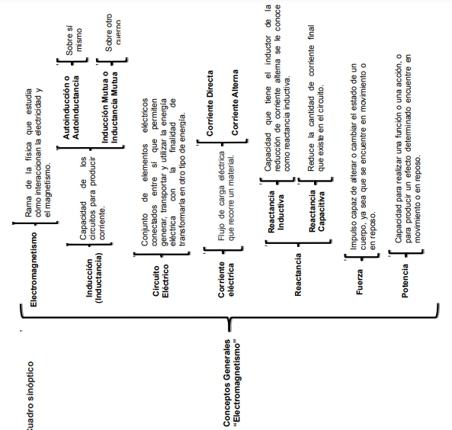

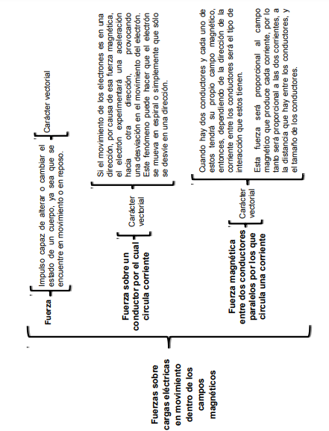

DIAGRAMA DE FLUJO

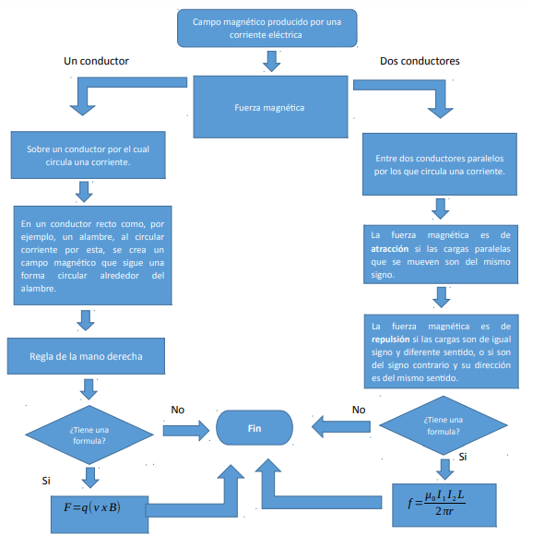

CONCLUSIÓN

**Las actividades realizadas me permitieron profundizar en el estudio del magnetismo, incluyendo la definición de la fuerza magnética y su influencia en la transmisión de corriente eléctrica entre conductores.** Además, abordé el estudio de la formulación de las fuerzas magnéticas y su relación con la corriente, consolidando mi comprensión de los principios fundamentales que rigen este fenómeno.

**Es importante destacar que el magnetismo no solo se limita a un campo teórico, sino que posee una amplia gama de aplicaciones prácticas que impactan significativamente nuestro entorno.** Desde el funcionamiento de aparatos electrónicos hasta el desarrollo de tecnologías de transporte de alta velocidad como el tren bala, el electromagnetismo y los campos eléctricos se han convertido en pilares fundamentales del mundo moderno.

**La elaboración del cuadro sinóptico representó un ejercicio de síntesis y organización de la información.** Si bien inicialmente presentó cierto desafío, la correcta selección y categorización de los conceptos clave me permitió construir una herramienta de aprendizaje valiosa que facilita la comprensión y el análisis del magnetismo.

**En conclusión, la experiencia de aprendizaje en torno al magnetismo ha sido enriquecedora en diversos aspectos.** He logrado fortalecer mi base conceptual, comprender su impacto en la sociedad actual y desarrollar habilidades de análisis y síntesis de información. Este conocimiento me permite abordar futuras investigaciones y aplicaciones del magnetismo con una perspectiva más profunda y crítica.

BIBLIOGRAFÍA

Universidad Virtual CNCI. (2024). Electricidad y Magnetismo. Recuperado de <https://cnci.blackboard.com/bbcswebdav/courses/BbCont10/Contenido/Ingenierias/I_ElecYMag_SEP19/index.html>

Universidad Virtual CNCI. (2024). Electricidad y Magnetismo - Módulo 3. Recuperado de <https://cnci.blackboard.com/bbcswebdav/courses/BbCont10/Contenido/Ingenierias/I_ElecYMag_SEP19/m02-t05/m02-t05.html>

Barragán, A. (2014). Introducción al electromagnetismo: un enfoque constructivista basado en competencias. México: Patria

Pastor, A. (2014). Circuitos eléctricos. Vol. I. España: UNED Universidad Nacional de Educación a Distancia Pérez, H. (2016). Física 2. México: Patria

Pérez, H. (2015). Física general. México: Patria

Julian, C. (2021). FICIMAT. Obtenido de Fuerza Magnética entre dos Conductores Paralelos: https://www.fisimat.com.mx/fuerza-magnetica-entre-dos-conductores-paralelos/